МИНИСТЕРСТВО НАУКИ И ВЫСШЕГО ОБРАЗОВАНИЯ РОССИЙСКОЙ ФЕДЕРАЦИИ
федеральное государственное автономное образовательное учреждение высшего образования
«САНКТ-ПЕТЕРБУРГСКИЙ ГОСУДАРСТВЕННЫЙ УНИВЕРСИТЕТ
АЭРОКОСМИЧЕСКОГО ПРИБОРОСТРОЕНИЯ»
КАФЕДРА № 44
ОТЧЕТ
ЗАЩИЩЕН С ОЦЕНКОЙ
ПРЕПОДАВАТЕЛЬ
старший преподаватель |  |  |  | Н.А. Соловьева
должность, уч. Степень, звание |  | подпись, дата |  | инициалы, фамилия

ОТЧЕТ О ЛАБОРАТОРНОЙ РАБОТЕ №4
ХЕШИРОВАНИЕ ДАННЫХ

по курсу: АЛГОРИТМЫ И СТРУКТУРЫ ДАННЫХ
РАБОТУ ВЫПОЛНИЛ
СТУДЕНТ ГР. № | 4341 |  |  |  | М.А. Зотов
 |  |  | подпись, дата |  | инициалы, фамилия

Санкт-Петербург
2024
Цель работы: Целью работы является изучение методов хеширования данных и получение практических навыков реализации хеш-таблиц.

Вариант задания: 11. Составить хеш-функцию и проанализировать ее. Разработать программу, осуществляющую базовые манипуляции по работе с хеш-таблицами.
Формат ключа: «БццццБ». Количество сегментов в таблице: 3000. В качестве метода разрешения коллизий использовать квадратичное опробование.

Описание хеш-функции
Хеш-функция преобразует ключ в числовое значение, равномерно распределенное по диапазону индексов хеш-таблицы. Изначально значение хеша равно нулю, а вес символов нарастает благодаря умножению на простое число 31. Каждый символ строки добавляется к хешу с учетом своего веса. Для повышения перемешивания данных используются побитовые операции сдвига и XOR (исключающее или), которые равномерно распределяют биты. После обработки всех символов итоговый хеш умножается на 37 и берется по модулю размера таблицы, чтобы результат оставался в допустимых пределах. Это сочетание обеспечивает минимизацию коллизий и равномерное распределение ключей.
Для анализа качества хеш-функции создадим случайную хеш-таблицу, в которую будет передано 3000 ключей. Получается следующая диаграмма, где по оси абсцисс отмечены адреса в хеш-таблице, а по оси ординат – количество коллизий по данному адресу.
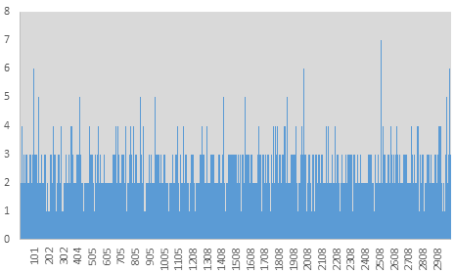
По созданной диаграмме видно, что коллизии распределены равномерно. Следовательно, данную хеш-функцию можно считать приемлемой.

Листинг программы, реализующей алгоритм:
- #include <iostream>
- #include <string>
- #include <fstream>
- #include <iomanip>

- using namespace std;

- const int TABLE_DIMENSION = 3000;

- struct TableElement {
- string key;
- string value;
- bool removed;
- uint16_t count;
- TableElement(string k, string v) : key(k), value(v), removed(false), count(1) {}
- };

- struct HashStructure {
- TableElement* storage[TABLE_DIMENSION] = { nullptr };

- int computeHash(const string& key) {
- const int prime1 = 31;
- const int prime2 = 37;
- unsigned long long hash = 0;
- int multiplier = 1;

- for (char ch : key) {
- hash += (ch * multiplier);
- multiplier *= prime1;
- hash ^= (hash >> 13) ^ (hash << 7);
- }

- hash = (hash * prime2) % TABLE_DIMENSION;
- return static_cast<int>(hash);
- }

- bool validateKey(const string& key) {
- return (key.size() == 6 && isalpha(key[0]) && isdigit(key[1]) && isdigit(key[2]) &&
- isdigit(key[3]) && isdigit(key[4]) && isalpha(key[5]));
- }

- void insertEntry(const string& key, const string& value) {
- if (!validateKey(key)) {
- cout << "Ошибка! Формат ключа должен быть БццццБ." << endl;
- return;
- }
- int index = computeHash(key);
- TableElement* newNode = new TableElement(key, value);
- if (storage[index] == nullptr) storage[index] = newNode;
- else {
- if (storage[index]->key == key) {
- delete newNode;
- cout << "Ошибка: Ключ уже существует." << endl;
- }
- else {
- bool inserted = false;
- int conflictIndex;
- storage[index]->count++;
- for (size_t i = 0; i < TABLE_DIMENSION; i++) {
- conflictIndex = (index + i * i) % TABLE_DIMENSION;
- if (storage[conflictIndex] == nullptr) {
- storage[conflictIndex] = newNode;
- inserted = true;
- return;
- }
- }
- if (!inserted)
- cout << "Добавление не удалось! Таблица заполнена." << endl;
- }
- }
- }

- string retrieveEntry(const string& key) {
- if (!validateKey(key)) {
- cout << "Ошибка! Формат ключа должен быть БццццБ." << endl;
- return "";
- }
- int index = computeHash(key);
- int conflictIndex;
- for (size_t i = 0; i < TABLE_DIMENSION; i++) {
- conflictIndex = (index + i * i) % TABLE_DIMENSION;
- if (storage[conflictIndex] == nullptr) break;
- else if (storage[conflictIndex]->key == key) return storage[conflictIndex]->value;
- }
- return "";
- }

- void deleteEntry(const string& key) {
- if (!validateKey(key)) {
- cout << "Ошибка! Формат ключа должен быть БццццБ." << endl;
- return;
- }
- int index = computeHash(key);
- int conflictIndex;
- for (size_t i = 0; i < TABLE_DIMENSION; i++) {
- conflictIndex = (index + i * i) % TABLE_DIMENSION;
- if (storage[conflictIndex] == nullptr) break;
- else if (storage[conflictIndex]->key == key) {
- storage[conflictIndex]->removed = true;
- storage[conflictIndex]->count--;
- cout << "Запись успешно удалена." << endl;
- return;
- }
- }
- cout << "Запись не найдена." << endl;
- }

- void saveToFile(const string& filename) {
- ofstream file(filename);
- if (!file) {
- cout << "Ошибка! Невозможно открыть файл." << endl;
- return;
- }
- file << "index;collisionСount\n";
- for (size_t i = 0; i < TABLE_DIMENSION; ++i) {
- if (storage[i] != nullptr) {
- file << i << ";" << storage[i]->count << "\n";
- }
- }
- cout << "Данные успешно сохранены в файл: " << filename << endl;
- file.close();
- }

- void generateRandomEntries(size_t count) {
- srand(0);
- for (size_t i = 0; i < count; ++i) {
- string key = "";
- key += ('A' + rand() % 26);
- key += to_string(rand() % 10);
- key += to_string(rand() % 10);
- key += to_string(rand() % 10);
- key += to_string(rand() % 10);
- key += ('A' + rand() % 26);
- string value = to_string((rand() % 900) + 100);
- insertEntry(key, value);
- }
- }

- void displayTable() {
- cout << "\n--------------------------------------------\n";
- cout << "| Индекс | Ключи | Значение |\n";
- cout << "--------------------------------------------\n";

- for (size_t i = 0; i < TABLE_DIMENSION; ++i) {
- TableElement* current = storage[i];
- if (current == nullptr || current->removed) {
- continue;
- }
- else {
- cout << "| " << setw(8) << i << " | ";
- cout << setw(16) << current->key << " | ";
- cout << setw(10) << current->value << " |\n";
- }
- }
- cout << "--------------------------------------------\n";
- }

- ~HashStructure() {
- for (int i = 0; i < TABLE_DIMENSION; ++i) {
- TableElement* current = storage[i];
- delete current;
- }
- }
- };

- int main() {
- setlocale(LC_ALL, "Russian");
- HashStructure hashTable;
- int userChoice;
- string keyInput, valueInput, outputFile;
- size_t randomCount;
- while (true) {
- cout << "\nОпции меню:\n";
- cout << " 1. Добавить запись\n";
- cout << " 2. Найти запись\n";
- cout << " 3. Удалить запись\n";
- cout << " 4. Показать таблицу\n";
- cout << " 5. Сохранить таблицу в файл\n";
- cout << " 6. Создать случайные записи\n";
- cout << " 7. Завершить работу\n";
- cout << "Введите ваш выбор: ";
- cin >> userChoice;

- switch (userChoice) {
- case 1:
- cout << "Введите ключ (формат БццццБ): ";
- cin >> keyInput;
- cout << "Введите значение: ";
- cin >> valueInput;
- hashTable.insertEntry(keyInput, valueInput);
- break;
- case 2:
- cout << "Введите ключ для поиска (формат БццццБ): ";
- cin >> keyInput;
- valueInput = hashTable.retrieveEntry(keyInput);
- cout << (valueInput.empty() ? "Запись отсутствует." : "Значение найдено: " + valueInput) << endl;
- break;
- case 3:
- cout << "Введите ключ для удаления (формат БццццБ): ";
- cin >> keyInput;
- hashTable.deleteEntry(keyInput);
- break;
- case 4:
- hashTable.displayTable();
- break;
- case 5:
- cout << "Введите имя файла для сохранения: ";
- cin >> outputFile;
- hashTable.saveToFile(outputFile);
- break;
- case 6:
- cout << "Введите количество случайных записей: ";
- cin >> randomCount;
- hashTable.generateRandomEntries(randomCount);
- break;
- case 7:
- cout << "Завершение программы." << endl;
- return 0;
- default:
- cout << "Неверный ввод. Пожалуйста, попробуйте снова." << endl;
- break;
- }
- }
- return 0;
- }

Контрольные примеры
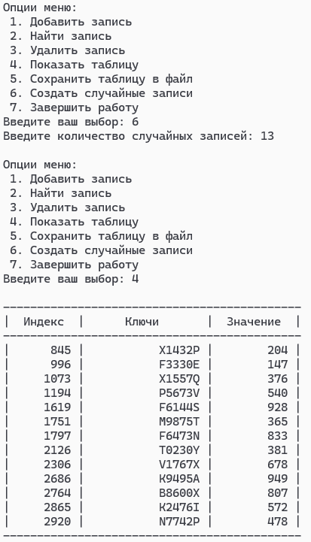
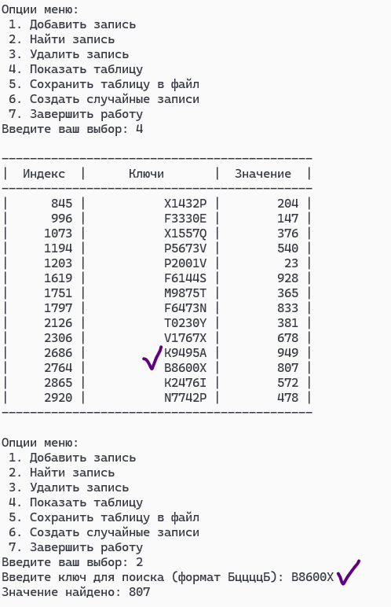

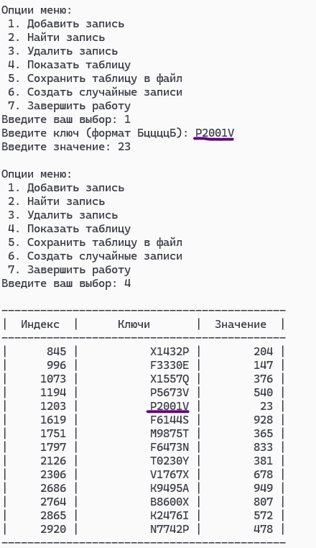
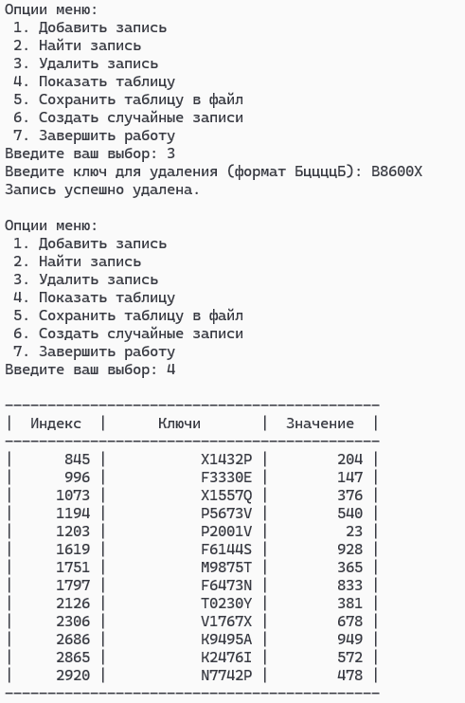
Выводы по работе
В рамках выполнения данной работы была разработана программа, реализующая основные операции с хеш-таблицами, включая создание таблицы, добавление новых элементов, просмотр содержимого, поиск данных по ключу или номеру сегмента, экспорт информации, удаление элементов и проверку корректности формата ключей. Главной задачей работы стало изучение механизмов хеширования для оптимального хранения и быстрого поиска данных. Итогом стало не только углубленное понимание теоретических основ хеширования, но и приобретение практических навыков в создании и использовании хеш-таблиц в программной разработке.

